JURNAL SKRIPSI

HUBUNGAN KECEMASAN HOSPITALISASI DENGAN KADAR GULA DARAH PADA PASIEN DIABETES MELLITUS DI RUANG

RAWAT INAP RSUD SIDOARJO

NINIK PURWANDARI NIM. 2124201009

PROGRAM STUDI S1 ILMU KEPERAWATAN SEKOLAH TINGGI ILMU KESEHATAN MAJAPAHIT
MOJOKERTO 2022

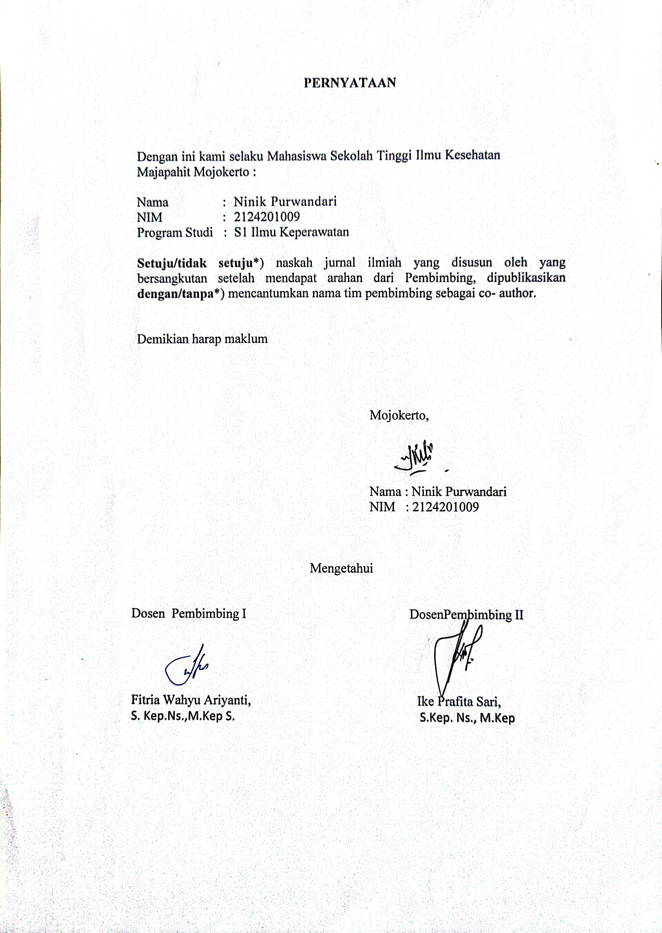

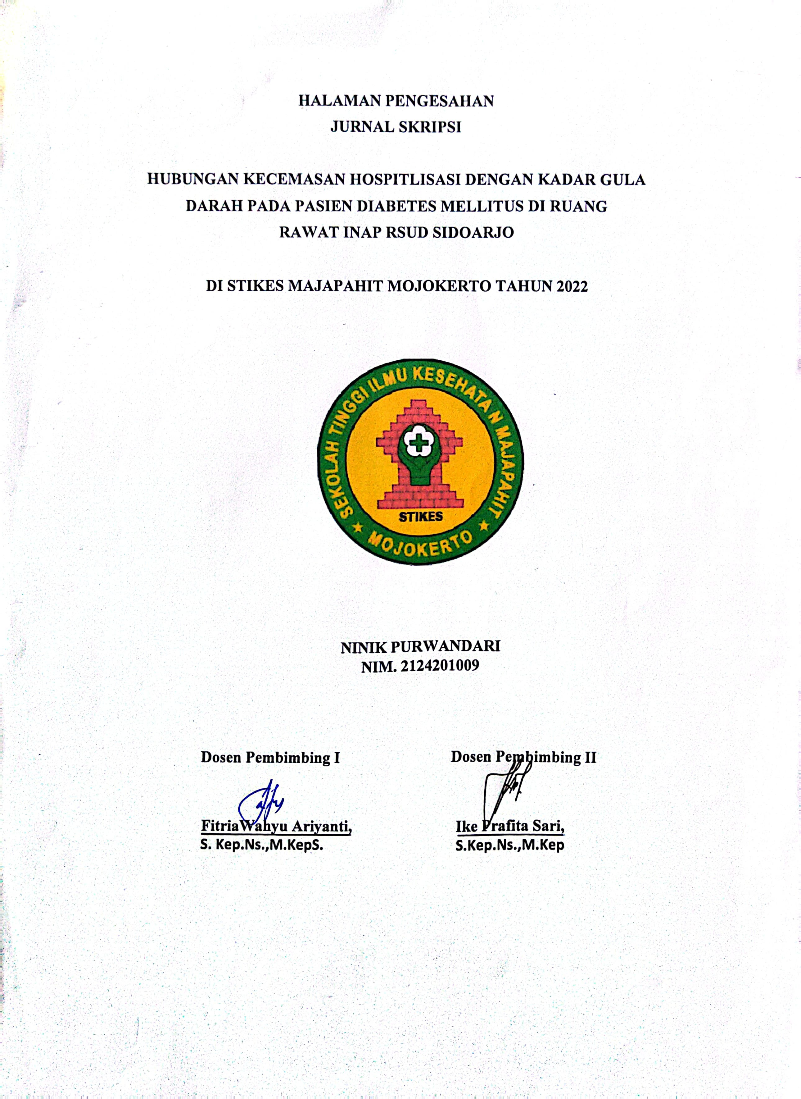

“HUBUNGAN KECEMASAN HOSPITALISASI DENGAN KADAR GULA DARAH PADA PASIEN DIABETES MELLITUS DI RUANG RAWAT INAP RSUD SIDOARJO”

Ninik Purwandari
Prodi S1 Ilmu Keperawatan STIKES Majapahit Mojokerto Email: ninikniknik1@gmail.com

Fitria Wahyu Ariyanti, S.Kep.Ns.,M.Kep.
Dosen Prodi S1 Ilmu Keperawatan STIKES Majapahit Mojokerto Email: ikkeshary@gmail.com

Ike Prafita Sari,S. Kep. Ns., M.Kep.
Dosen Prodi S1 Ilmu Keperawatan STIKES Majapahit Mojokerto Email: fitria.hariyadi@gmail.com

Abstrak - Diabetes Melitus merupakan penyakit gangguan metabolisme kronis ditandai peningkatan glukosa darah (Hiperglikemi), Gangguan kecemasan pada pasien DM dapat memperburuk kondisi. Kecemasan dapat merangsang hipotalamus hipofisis untuk melepaskan hormon ACTH yang dapat memicu kelenjar adrenal untuk melepaskan hormon epinefrin dan kortisol sehingga meningkatkan kadar gula didalam darah. Metode desain penelitian korelasional dengan pendekatan cross sectional. Teknik sampling menggunakan purposive sampling dengan jumlah sampel 30 orang. Menggunakan uji chi squar. Variabel independen adalah kecemasan, Instrumen menggunakan kuesioner kecemasan Hamilton Anxiety Rating Scale (HARS) dan variabel dependen adalah kadar gula darah, instrument menggunakan tes gula darah sewaktu dengan alat ukur lembar observasi laboratorium. Uji statistik menggunakan uji Korelasi Spearman. Hasil penelitian yaitu ada hubungan kecemasan hospitalisasi dengan kadar gula darah pada pasien Diabetes Mellitus di ruang rawat inap RSUD Sidoarjo. Manfaat yang diharapkan, perawat dapat membantu meningkatkan pengetahuan dan pendidikan tentang kesehatan pasien, memberikan dukungan emosional sehingga kadar gula darah pasien terkontrol dengan berkomitmen mengubah gaya hidup yang sehat seperti patuh pada diet DM, melakukan aktifitas olahraga secara rutin dan mengurangi stres serta meningkatkankepatuhan terhadap pengobatan. Sebagai bahan referensi dalam penanganan pasien yang mengalami kecemasan hospitalisasi sehingga tidak mempengaruhi/meningkatnya kadar gula darah saat dirawat sehingga membuat kadar gula darah stabil.

Kata kunci: Kecemasan, Kadar Gula Darah, Diabetes Melitus

Abstract - Diabetes Mellitus is a chronic metabolic disorder characterized by increased blood glucose (hyperglycemia). Anxiety disorders in DM patients can exacerbate the condition. Anxiety can stimulate the pituitary hypothalamus to release ACTH hormone which can trigger the adrenal glands to release epinephrine and cortisol hormones thereby increasing blood sugar levels. Correlational research design method with cross sectional approach. The sampling technique used purposive sampling with a total sample of 30 people. Using the chi square test. The independent variable is anxiety, the instrument uses the Hamilton Anxiety Rating Scale (HARS) anxiety questionnaire and the dependent variable is blood sugar levels, the instrument uses a random blood sugar test with a laboratory observation sheet measuring instrument. Statistical test using the Spearman Correlation test. The results of the study are that there is a relationship between hospitalization anxiety and blood sugar levels in Diabetes Mellitus patients in the Sidoarjo Hospital inpatient room. The expected benefits are that nurses can help increase knowledge and education about patient health, provide emotional support so that the patient's blood sugar levels are controlled by committing to healthy lifestyle changes such as adhering to the DM diet, carrying out regular sports activities and reducing stress and increasing adherence to treatment. As a reference material in the treatment of patients who experience hospitalization anxiety so that it does not affect/increase blood sugar levels during treatment so as to stabilize blood sugar levels.
Keywords: Anxiety, Blood Sugar Levels, Diabetes Mellitus

- PENDAHULUAN

Menurut International Diabetes Federation (IDF), diabetes melitus (DM) merupakan penyakit tubuh yang tidak dapat memproduksi atau tidak dapat menggunakan insulin. Kadar gula darah rendah bila nilai GDS < 70 mg/dl, kadar gula darah tinggi bila nilai GDS ≥ 200 mg/dl (Wijayanto & Pringsewu, 2019). Peningkatan kadar gula darah yang tidak terkontrol dapat mengarah pada penyakit serius. Komplikasi DM dibagi menjadi komplikasi makrovaskular dan mikrovaskular. Komplikasi makrovaskular terjadi apabila terdapat kerusakan pada pembuluh darah yang berukuran besar, termasuk penyakit kardiovaskular, strok dan ketidakmampuan dalam mengalirkan aliran darah ke kaki. Komplikasi mikrovaskular terjadi apabila terdapat kerusakan pada pembuluh darah yang berukuran kecil, seperti pada ginjal, mata, dan saraf (Kodakandla, Maddela, Pasha &Vallepalli, 2016).
Data dari International Diabetes Federation (IDF) Indonesia menempati peringkat ke-5 terbesar didunia, tahun 2019 sebesar 10,7 juta, tahun 2020 mencapai 18 juta orang (IDF, 2021). Menurut Data Sample Registration Survey tahun 2014

menunjukkan bahwa Diabetes Mellitus merupakan penyebab kematian terbesar nomor 3 di Indonesia dengan persentase sebesar 6,7%, setelah Stroke (21,1%) dan penyakit Jantung koroner(12,9%). Bila tak ditanggulangi, kondisi ini dapat menyebabkan penurunan produktifitas, disabilitas, dan kematian dini (Kemenkes, RI, 2016). Menurut Hasil Riset Kesehatan Dasar(Riskesdas) tahun 2018 prevalensi Diabetes Melitus di Jawa Timur sebesar 2,0%, prevalensi diabetes melitus berdasarkan diagnosis dokter pada rentang usia 55-64 tahun menempati posisi tertinggi sebesar 6,3%, disusul usia 65-74 tahun sebesar 6,0%(Riskesdas, 2018). Pada tahun 2021 di RSUD Sidoarjo sebanyak 1980 penderita diabetes mellitus yang menjalani rawat inap. Pada tahun 2022 mengalami peningkatan mencapai 2026 penderita. Sedangkan di ruang rawat inap pada tahun 2021 terdapat 206 penderita diabetes dan mengalami peningkatan pada bulan Januari sampai bulan September 2022 sebanyak 229 penderita yang menjalani rawat inap (Rekam Medis RSUD Sidoarjo).
Peningkatan kadar gula darah pada pasien Diabetes Melitus selain dipengaruhi oleh faktor manajemen diri, pola makan atau diet juga dipengaruhi oleh faktor emosional yaitu kecemasan (Nurlina, 2017). Kecemasan merupakan sebuah emosi dan pengalaman subjektif yang membuat seseorang menjadi tidak nyaman atau suatu respon terhadap situasi yang penuh dengan tekanan (Ludiana, 2017). Kecemasan dapat merangsang hipotalamus hipofisis untuk melepaskan hormon ACTH yang memicu kelenjar adrenal untuk melepaskan hormon epinefrin dan kortisol sehingga meningkatkan kadar gula didalam darah. Hospitalisasi atau perawatan rawat inap adalah proses yang direncanakan atau darurat yang mengharuskan orang untuk tinggal di rumah sakit untuk menjalani terapi dan perawatan sampai dipulangkan ke rumah (Kuswanto 2019).
Berdasarkan fenomena diatas, penulis tertarik untuk membuat jurnal penelitian tentang “ Hubungan Kecemasan Hospitalisasi dengan Kadar Gula Darah pada Pasien Diabetes Melitus di Ruang Rawat Inap RSUD Sidoarjo”.
Adapun tujuan penelitian ini adalah untuk mengetahui hubungan kecemasan pasien yang sedang rawat inap dengan kadar gula darah.

METODE
Penelitian ini menggunakan variabel independen yaitu kecemasan hospitalisasi sedangkan variabel dependen, kadar gula darah sewaktu. Penelitian dengan metode korelasional atau metode untuk melihat hubungan antara variabel dengan pendekatan Cross Sectional, Populasinya adalah jumlah pasien DM yang rawat inap di RSUD Sidoarjo, dengan jumlah 30 responden yang mengacu pada pendapat Notoatmojo 2012 yang merujuk pada pendapat Gay dan Diehl 1992 yaitu jika penelitian korelasional sampel minimal 30 subyek. Dimana terdapat 30 responden, laki laki sejumlah 11 dan perempuan sejumlah 19 pasien.

HASIL DAN PEMBAHASAN
  - DATA UMUM
Karakteristik responden dalam penelitian ini meliputi usia responden, jenis kelamin, pendidikan, pekerjaan, lama sakit DM. Hasil ulasandeskriptif data umum responden berupa tabel sebagai berikut:
    - Usia Responden

Tabel 1. Distribusi Frekuensi Responden Berdasarkan Usia Pasien DM di ruang rawat inap RSUD Kabupaten Sidoarjo.
No. | Usia | Frekuensi | Persentase %
1 | Masa Dewasa Akhir  (18-40 th) | 4 | 13.3
2 | Masa Lansia Awal  (41-60 th) | 5 | 16.7
3 | Masa Lansia Akhir  (>60 th) | 21 | 70.0
 | Total | 30 | 100.0
Berdasarkan tabel 1.1 didapatkan responden sebagian besar berusia lansia akhir dengan jumlah 21 responden (70%).

    - Jenis Kelamin

Tabel 2 Distribusi Frekuensi Responden Berdasarkan Jenis Kelamin Pasien DM di ruang rawat inap RSUD Kabupaten Sidoarjo.
Jenis kelamin | Frekuensi | Persentase %
Laki-laki | 11 | 36.7
Perempuan | 19 | 63.3
Total | 30 | 100.0
Berdasarkan tabel 2 didapatkan sebagian besar responden pasien diabetes mellites berjenis kelamin perempuan berjumlah 19 responden (63.3%).
    - Pendidikan

Tabel 3 Distribusi Frekuensi Pasien Berdasarkan Pendidikan Pasien DM di ruang rawat inap RSUD Kabupaten Sidoarjo
Pendidikan | Frekuensi | Persentase %
SD | - | -
SMP | 9 | 30
SMA | 15 | 50
S1 | 6 | 20
Total | 30 | 100.0
Berdasarkan tabel 3 sebagian besar responden memiliki pendidikan terakhir SMA sebanyak 15 responden (50%).
    - Riwayat rawat inap

Tabel 4 Distribusi Frekuensi berapa kali riwayat rawat inap pasien DM di RSUD Kabupaten Sidoarjo.
Riwayat rawat inap | frekwensi | Presentase%
Satu kali | 9 | 30
Lebih dari satu kali | 21 | 70
total | 30 | 100
Berdasarkan tabel 4 sebagian besar responden mengalami rawat inaplebih dari satu kali sebanyak 21 responden (70%).

    - Lama sakit DM

Tabel 5 Distribusi Frekuensi Pasien Berdasarkan lamanya Pasien sakit DM.
Riwayat sakit  DM | Frekuensi | Persentase %
0-2 tahun | 14 | 46,7
2-4 tahun | 10 | 33,3
>2 tahun | 6 | 20
Total | 30 | 100
Berdasarkan tabel 5 sebagian besar responden memiliki riwayat sakit DM< 2 tahun sebanyak 14 responden (46.7%).
  - DATA KHUSUS

    - Kecemasan hospitalisasi pasien Diabetes Mellitus yang sedang rawat inap di RSUD Sidoarjo.

Tingkat kecemasan pada Pasien DM berdasarkan 30 responden ditemukan bahwa tingkat kecemasan yang dirasakan mulai dari tingkat kecemasan ringan, sedang hingga mengalami kecemasan berat. Proserdur pengumpulan data menggunakan alat ukur Hamilton Anxiety Rating Scale (HARS) dalam bentuk kuesioner untuk mengukur tingkat kecemasan penderita DM, dimana terdapat 14 pertanyaan yang digunakan untuk mengetahui tingkat kecemasan dari responden.

Tabel 6 Distribusi Frekuensi Pasien Berdasarkan Kecemasan di ruang rawat inap RSUD Kabupaten Sidoarjo
Kecemasan | Frekuensi | Persentase %
Ringan | 11 | 36.7
Sedang | 10 | 33.3
Berat | 7 | 23.3
Berat Sekali | 2 | 6.7
Total | 30 | 100
Berdasarkan tabel 1.6 terdapat data kecemasan ringan sebanyak 11 responden (36,7%) berjenis kelamin perempuan

63,3%, dengan usia > 60 tahun sebanyak 70%, berpendidikan SMA 50%. Kecemasan ringan dengan kadar gula darah <200 mg/dl sebanyak 4 responden dan kadar gula darah >200 mg/dl ada 7 responden, pasien dengan rawat inap lebih dari satu kali sebanyak 21 responden (70%).

Salah satu faktor yang mempengaruhi kadar gula darah pada seseorang yaitu usia. Usia lanjut memiliki tingkat kecemasan tinggi karena terjadi penurunan fungsi sistem tubuh, diantaranya imun, metabolisme, endokrin, seksual kardiovaskuler, gastrointestinal, otot dan saraf. (Komariah, 2020). Tingkat pendidikan yang tinggi meningkatkan kemampuan seseorang dalam menerima informasi–informasi pengetahuan tentang kesehatan khususnya tentang pencegahan dan penanganan DM sehingga dapat memanagemen penyakitnya dan berperilaku lebih sehat. Ditunjang dengan lama sakit pasien DM kurang dari 2 tahun, dengan terdeteksinya penyakit DM secara dini membuat pasien lebih mudah mengatur pola makan, istirahat, dan olahraga dan menata kehidupannya yang lebih baik, sehingga kecemasan lebih mudah diatasi. Perempuan beresiko menderita DM lebih tinggi jika dibandingkan laki-laki disebabkan perbedaan aktivitas, dimana laki- laki biasanya lebih banyak mengerjakan pekerjaan berat serta memiliki mobilitas yang lebih tinggi. Perempuan lebih mudah cemas dikarenakan terbawa perasaan, emosi dan sedikit berfikir secara logika. Responden yang mengalami rawat inap lebih dari sekali, memiliki pengalaman rawat inap dengan diagnosa yang sama akan lebih tenang dan dapat memerima kondisi sehingga didapatkan kecemasan yang ringan.

    - Kadar gula darah pada pasien yang sedang rawat inap di RSUD Sidoarjo.

Tabel 7 Distribusi Frekuensi Pasien Berdasarkan gula darah Sewaktu di ruang rawat inap RSUD Kabupaten Sidoarjo.
Kadar gula darah  sewaktu | Frekuensi | Persentase %
Rendah <70 | 0 | 0
Normal (70-  200) | 9 | 30
Meningkat  (>200) | 21 | 70
Total | 30 | 100
Berdasarkan tabel 7 sebagian besar responden memiliki gula darah sewaktu meningkat sebanyak 21 responden (70%).

Berdasarkan tabel 7 responden dengan kadar gula darah sewaktu >200 mg/dl sebanyak 21 pasien (70%), dengan jenis kelamin perempuan 63,3%, dengan usia > 60 tahun sebanyak 70%.

Jenis kelamin perempuan lebih berisiko terhadap penyakit DM karena secara fisik perempuan memiliki peluang peningkatan indeks massa tubuh yang lebih besar (Fatimah, 2015). Pada perempuan terjadi peningkatan kadar lipid darah lebih tinggi dari laki-laki, sehingga faktor resiko DM pada perempuan 3-7 kali lebih tinggi dari laki-laki. Perempuan memiliki jaringan adiposa lebih banyak dibandingkan laki- laki. Hormon seksual juga berpengaruh terhadap tingginya penderita DM. Pada perempuan penurunan konsentrasi hormon estrogen dan menopause menyebabkan peningkatan cadangan lemak tubuh terutama di daerah abdomen yang akan meningkatkan pengeluaran asam lemak bebas. Hal tersebut menyebabkan resistensi insulin (Nugroho, 2021). Produksi asam lemak bebas yang tinggi pada perempuan juga berpengaruh terhadap tingkat kecemasan yang dapat dialami.

Perempuan beresiko menderita DM lebih tinggi jika dibandingkan laki-laki disebabkan perbedaan aktivitas, dimana laki- laki biasanya lebih banyak mengerjakan pekerjaan berat serta memiliki mobilitas yang lebih tinggi. Perempuan lebih mudah cemas dikarenakan terbawa perasaan, emosi dan sedikit berfikir secara logika. Gaya hidup yang buruk, kurangnya olahraga menyebabkan kadar gula darah tidak stabil.

    - Hubungan kecemasan hospitalisasi dengan kadar gula darah pada pasien rawat inap di RSUD Sidoarjo.

Tabel 8 Hasil Analisis Bivariat Kecemasan terhadapkadar gula darah pasien Diabetes Mellitus di ruang rawat inap RSUD Kabupaten Sidoarjo

Kecemasan | Gula Darah Sewaktu |  |  |  |  |  | Total
 | Rendah |  | Normal |  | Tinggi
 | Frekuensi | % | Frekuensi | % | Frekuensi | %
Ringan | 0 | 0 | 7 | 63,6 | 4 | 36,4 | 11/100
Sedang | 0 | 0 | 2 | 200 | 8 | 80 | 10/100
Berat | 0 | 0 | 0 | 0 | 7 | 100 | 7/100
Berat Sekali | 0 | 0 | 0 | 30 | 2 | 100 | 2/100
Total | 0 | 0 | 9 | 30 | 21 | 70 | 30/100
Berdasarkan tabel 8 terdapat hubungan yang signifikan antar variabel kecemasan dengan kadar gula darah.
- Dari tabel 1.8 terjadi peningkatan kadar gula darah >200 mg/dl sebanyak 21 pasien (70%) Peningkatan kadar gula darah tertinggi terjadi pada pasien dengan kecemasan sedang (80%).
- Dari hasil uji statistik rank spearman didapatkan nilai signifikan atau nilai probabilitas (0,001) jauh lebih rendah standart signifikan dari 0,05 atau ( <
), berarti ada hubungan antara tingkat kecemasan dengan kadar gula darah sewaktu dengan niai r (koefisien korelasi) = 0,571 maka dapat disimpulkan ada hubungan positif dengan keeratan sedang antara tingkat kecemasan dengan gula darah sewaktu.

- KESIMPULAN DAN SARAN
- Mayoritas responden diabetes melitus di rawat inap RSUD Sidoarjo mengalami kecemasan ringan sebanyak 11 pasien (36,7%)
- Responden yang sedang rawat inap di RSUD Sidoarjo kebanyakan mengalami peningkatan kadar gula darah yaitu >200 mg/dl sebanyak 21 pasien (70%)
- Terdapat hubungan antara kecemasan dengan kadar gula darah pasien diabetes mellitus di rawat inap RSUD Sidoarjo.
- Tingkat kecemasan yang dialami pasien DM dipengaruhi oleh perubahan kondisi kesehatan yang sedang dialami sekarang seperti perubahan pola hidup, harus mengikuti pengobatan DM, kadar gula darah yang tidak terkontrol hingga terjadinya komplikasi. Penderita Diabetes Melitus diharapkan memperhatikan faktor yang dapat memicu meningkatnya kadar gula darah salah satunya adalah faktor psikologi . kecemasan memiliki hubungan yang erat terhadap peningkatan kadar gula serta tetap mengontrol kadar gula darah sehingga kondisi kesehatan tetap stabil. Penelitian ini diharapkan menjadi salah satu sumber informasi atau bahan pustaka bagi peneliti selanjutnya dengan menggunakan metode dan desain penelitian yang berbeda untuk melakukan penelitian tentang hubungan kecemasan dengan kadar gula darah pada penderita Diabetes Melitus.

DAFTAR PUSTAKA

International Diabetes Federation. (2015). IDF Diabetes Atlas 7th Edition. Brussels: International Diabetes Federation. [http://www.idf.org/diabetes evidence- demands-realaction-un-summitnon-communicable-diseases] diakses tanggal 10 Okrober 2022
Jauhari. (2016). Dukungan Sosial Dan Kecemasan Pada Pasien Diabetes Mellitus.
Desember; Vol.7.
Kementerian Kesehatan RI. (2014). Pusat Data Informasi.

Komariah, K., & Rahayu, S. (2020). Hubungan Usia, Jenis Kelamin dan Indeks Massa Tubuh dengan Kadar Glukosa Puasa pada Pasien Diabetes Melitus Tipe 2 di Klinik Pratama Rawat Jalan Proklamasi, Depok, Jawa Barat. Jurnal Kesehatan Kusuma Husada, 41-50. Diakses pada tanggal 29 Juli 2022

Nugroho, F & Irwan, B. (2021). Diabetes Self Management Education (DSME) Pendekatan Emotional Demonstration. Bandung. Media Sains

Nursalam. (2016). Konsep Penerapan Metodologi Penelitian Ilmu Keperawatan Pedoman Skripsi, Tesis, Dan Instrumen Penelitian Keperawatan. Jakarta : Salemba Medika.

Smeltzer, S.C, & Bare Brenda, B.G. (2014). Buku Ajar Keperawatan Medikal Bedah Vol 3 (8th Ed.). Jakarta : EGC.

Sustrani, L., S. Alam., dan I. Hadibroto. (2004). Diabetes. Jakarta : PT Gramedia Pustaka Utama.

WorldHelathOrganization.(2013).Diabetes, (online)(http:/www.who.int/mediacenter/factshe/ets/fs312/en/. Diakses 22
Oktober 2022

